Top 5 des exercices pour un fessier bombé
Conseils minceur
Des fessiers musclés et bien rebondis pour mettre en valeur votre tout nouveau bikini : qu’en dites-vous ?! Mais voilà, un fessier bien ferme n’arrive pas sans effort ni sans concession ! En répétant rigoureusement certains exercices faisant travailler les fessiers vous devriez obtenir rapidement des résultats. Nous vous donnons nos meilleures astuces pour y parvenir. Pensez à votre maillot de bain préféré !

1. Les squats
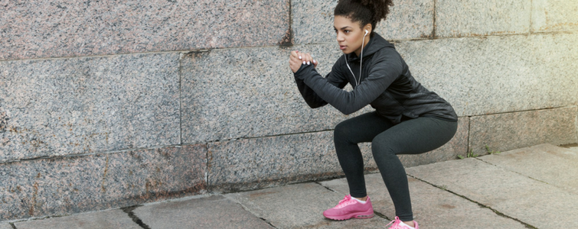
Les squats sont des flexions qui permettent de muscler les cuisses mais surtout de tonifier les fessiers. Pour réaliser un squat vous devez fléchir les jambes comme pour vous asseoir sur une chaise invisible. Vos jambes peuvent être plus ou moins écartées en fonction de l’intensité souhaitée (le mieux étant d’avoir un écartement de jambes égal à la largeur des épaules) et votre dos doit rester bien droit.

2. Les fentes avant
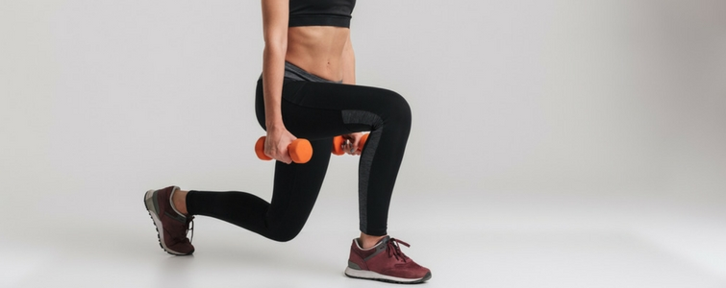
Les fentes avant permettent de galber les jambes et de muscler les fessiers. Vous pouvez réaliser les fentes avant avec ou sans haltères. Pour réaliser des fentes, comme pour réaliser des squats, vous devez écarter vos pieds de la largeur de vos épaules. Une fois bien ancré(e) sur vos appuis, faites un grand pas en avant et fléchissez votre jambe arrière afin de rapprocher votre genoux du sol au maximum (sans le toucher !). Alternez les cuisses. L’avantage : les fentes permettent aussi de renforcer votre équilibre.

3. Les soulevés de terre
Les soulevés de terre renforcent les muscles du dos et des fessiers. Pour ce faire, vous devez saisir la barre (mains de la largeur des épaules), vous positionnez pieds écartés de la largeur des épaules, fléchir les genoux. Il faute ensuite lever la barre jusqu’à mi-cuisses et redresser le buste. Attention de ne pas arrondir le dos. Répétez les soulevés plusieurs fois ; vous pouvez aussi les découper en plusieurs étapes.

4. Les Donkey Kicks
Pour muscler le grand fessier, c’est un exercice idéal ! Pour réaliser des Donkey Kicks il faut se positionner à quatre pattes, sans cambrer. Levez ensuite une jambe vers l’arrière, la pointe du pied tendue vers le plafond jusqu’à ce que votre cuisse soit parallèle au sol. Alternez les jambes. Travaillez le mouvement plusieurs fois par semaine pour obtenir des résultats dès le premier mois.

5. Les ponts
Le pont a comme avantage de renforcer les abdos fessiers en même temps. Pour être vraiment efficace, pensez à gainer vos muscles (fessiers et abdos) pendant la réalisation de l’entraînement. Pour réaliser des ponts, allongez-vous sur le dos et repliez les genoux. Stabilisez vous à l’aide de vos bras, à plat le long de votre buste. Poussez vos genoux contre le sol et levez vos hanches ; tenez la position quelques secondes en contractant vos muscles. Répétez le mouvement plusieurs fois.

